单元活动 《模拟海岸带开发规划》教学设计
【学习目标】
- 学会分析不同类型海岸带的开发利用方式
- 以某区域为例，通过小组合作探究，模拟海岸带开发规划
【学习重点】
模拟海岸带开发规划
【学习过程】
- 心灵感悟

- 温故知新
结合所学知识，请在图中选定某区域，进行城市功能区规划

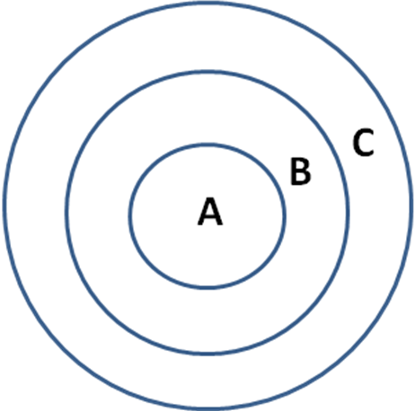

选取区域 | 规划方案 | 说明理由

- 思维转换

模拟海岸带开发规划的基本步骤
论证
修正

- 合作探究
以连云港赣榆区海岸带为例，结合相关材料，设计规划方案，并展示研究成果
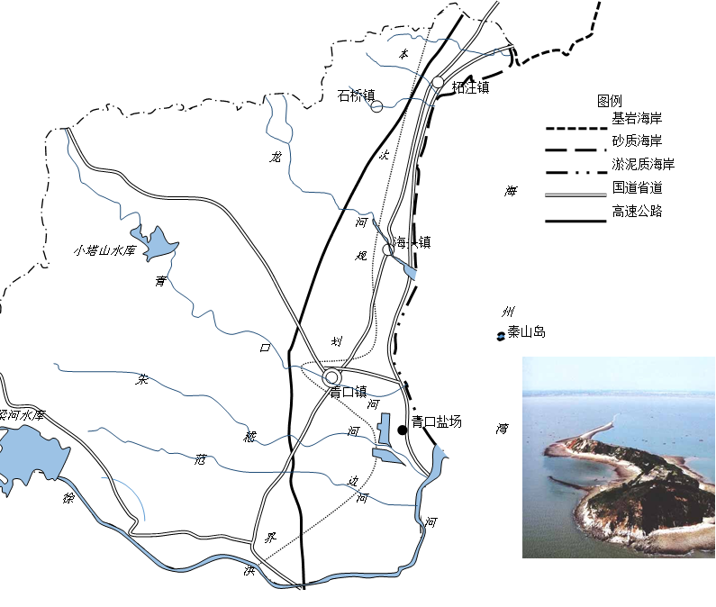
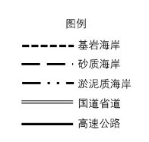

- 规划方案 成果展示

选取区域 | 规 划 方 案 | 说 明 理 由

- 思维提升
七、延伸学习
课后完善你所设计的赣榆区海岸带开发规划方案，或是对其他感兴趣的海岸带区域加以规划设计，要求图文并茂。

【背景资料】
- 不同开发类型对海岸带环境的基本要求：
海水制盐：滩面宽阔，坡度小；降水量小，蒸发量大，日照强，平均风速大；附近无大河流入，海水盐度较高。

砂矿开采：资源蕴藏量大，品位高，水深较小或矿床埋藏深度浅，开发限制条件少，后方基地近。

海水养殖增殖：水质好，含沙量小，营养盐丰富；水体交换畅通而波浪较小。

滨海工业：水陆交通便利，可就近利用海资源，适宜发展海洋水产品加工、船舶制造、海洋化工、海洋医药等海洋高新技术产业。

海港：地质构造稳定，底质坚实；潮差较小，含沙量低；水深适宜，能满足港地及航道需要；风小或避风条件好；雾少；冬季冰期短；陆域较宽阔，交通便利。

海洋油气田后方基地：区位条件好，陆域面积大；水深适宜，离开采区近。

旅游区：区位条件好，交通方便，游客容量与环境容量大；地质地貌类型齐全，自然景观奇异多姿；人文旅游资源内涵丰富，资源组合优良。

港口城市建设：有深水港或河口；淡水资源丰富；尽可能靠近大型矿区；拥有发达的沿海工业、旅游业和便利的交通。

- 连云港赣榆区区域概况
1、海洲湾 海州湾位于中国江苏省东北部沿海。受黄河泥沙淤积影响，海底地形比较单一、平缓。是我国著名的渔场和浅海养殖基地，是全国八大渔场之一。因盛产黄鱼、带鱼、梭子蟹、对虾等多种海产品而久副盛名。
渔场水温适中，沿岸有10多条入海的河流为其带来丰富的营养物质，适宜鱼虾等海洋生物的生长和繁殖。前三岛附近海域水质优良，是江苏省唯一的海参、鲍鱼、扇贝等珍贵海产品的产地。
2、海头镇 赣榆县海头镇，有11.6公里长的沙质海岸，这里被誉为“江苏北戴河”，那金色的沙滩，像海州湾一条特有的金色腰带。度假区内金沙绵延，滩宽潮稳，密林葱郁。海洋、沙滩、空气、阳光、绿色集于一处，赏心悦目。

3、青口镇 青口镇地处黄海之滨，沂蒙山南脉，扼苏鲁交界门户。东距连云港港口50公里，同三高速（沈海高速）、204国道、连临高速（长深高速）、沿海高等级公路、连盐铁路（建设中）穿境而过，地理位置十分优越，交通、通讯非常便捷。
青口镇地处海州湾畔，拥有7.5公里海岸线，滩涂面积达5万亩，浅海域面积16.5万亩。
青口盐场 由于海水浓度、气候、地质等自然条件不同，制盐方法也不一致。青口盐场为“海水滩晒”，淮南盐场绝大部分为“晒灰淋卤板晒”。1957年前，青口盐场共有滩地1091份(1964年划归淮北盐务管理局)，总面积326998公亩；淮南盐场共有坎场1796副，坎场总面积104093公亩；袁浦盐场和淮南盐场共有盐板98916块，该场总面积为111311公亩，以上总面积共达542402公亩。
4、石桥镇 石桥镇历史悠久，交通条件便捷。北距山东衮石铁路坪上站15公里。岚山港10公里，青岛机场250公里，南距连云港码头、白塔埠机场和陇海铁路各60公里，“同三”高速公路穿境而过。
石桥镇资源丰富，矿藏富集。主要有：石英石、陶土、瓷土、千枚岩、榴辉岩、花岗石、云母、偏硅酸矿泉水、黄沙等10多种矿产资源。
5、柘汪镇
港口建设：现有西柘汪港、秦家沙港、东林子港、石羊港、响石港五处渔港。海岸经勘测，填海3KM就可达到－11.3米，具备建设10万吨级以上深水港口的优良地质条件
交通：全镇沿边靠海守国道，交通发达，G204国道、G228国道、同三高速公路和连盐铁路穿镇而过，青口至柘汪207路专线车，青口至柘汪临港产业区专线车，市区至柘汪大巴车，镇村公交车相继开通，距连云港港口35公里，距白塔飞机场35公里， 距临沂飞机场40 公里，距山东岚山港仅距4KM，距兖石铁路30公里，陆海空交通方便。
有万亩无公害农业生产基地、市级花生良种基地。特种养殖品种有水貂、蓝狐、狼貉等，全镇养殖毛皮动物达40万只。东部沿海地区盛产太平洋牡蛎、锯缘青蟹、青蛤、九节蛏、梭子蟹和紫菜等海产品，其中紫菜、太平洋牡蛎、青蛤已申报注册商标，被市政府命名为贝类养殖之乡。
6.秦山岛
1.秦山岛旅游度假区游客服务中心
2016年5月1日，赣榆港口的秦山岛旅游度假区游客乘船服务中心挂牌成立，游客可以从赣榆港口乘船直达秦山岛旅游度假区，秦山岛内提供观光，垂钓，住宿，休闲游乐等服务。
2.古迹遗址
镇内有古纪彰城遗址一处，秦代驿站一处，秦代方士徐福造船遗址一处，徐福出海遗址一处，秦始皇下驾遗址一处，饮马池一处，望海寺遗址一处，爱国区长朱爱周烈士殉难纪念点一处。

三、赣榆海岸带可开发利用方式：
赣榆县拥有62.5公里的黄金海岸，海岸线南起临洪口，北至荻水口，总走向北高南低。
海岸的地貌特征以兴庄河口为界，分为南北两种类型，北部为沙质海岸，南部为粉沙淤泥质海岸.
海岸带是人类聚住的理想场所，赣榆也不例外。赣榆人民对海岸带的开发方式主要有海洋捕捞，水产品加工，贮运，海水养殖和和滨海旅游，城市建设等。

